SIA LLKC Limbažu KB aicina uz semināru
"Izturīgas un skaistas ziemcietes katram dārzam. Graudzāļu dažādība"
2015.gada 16.janvārī plkst. 10:00
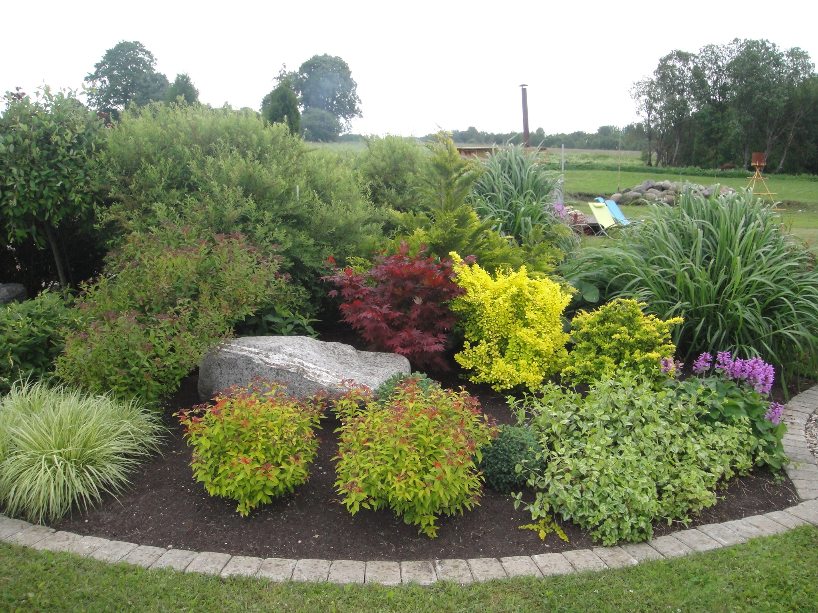
Jūras ielā 58, Limbažos, Limbažu KB zālē (lekcijas ilgums 3 stundas)
Lektori - stādaudzētavas „Puķu Lauki” īpašnieki Sanita un Raivis Reinbergi.
Lekcija noderīga gan tiem, kam ir bagātīgas zināšanas un plaša ziemciešu kolekcija, gan tiem, kas tikai plāno savu pirmo ziemciešu dobi. No stādaudzētavas īpašnieku personīgās pieredzes būs iespēja uzzināt kuras graudzāļu un ziemciešu šķirnes noteikti būtu vērts stādīt, lai dārzā ilgstoši būtu krāšņums. Lektori ieteiks, kuras ziemcietes stādīt kopā, lai nodrošinātu skaistu kopskatu visas vasaras garumā.

Vēlams iepriekš pieteikties pie Jautrītes Legzdiņas, telef.26184476. Dalības maksa 5,00 EUR

